

U4 ADMINISTRACIÓN Y ASEGURAMIENTO DE LA INFORMACIÓN

ACTIVIDAD PRÁCTICA 16: Implantación de software específico



3 de junio de 2023

SISTEMAS INFORMÁTICOS

Sergio Cobo García

Contenido

Debian y sus sistemas de gestión de paquetes 2

El comando dpkg 3

El sistema apt 7

El gestor de paquetes Synaptic 9

# Debian y sus sistemas de gestión de paquetes

|  |  |
| --- | --- |
| 01 | Indique el nombre de 5 sistemas operativos (que no sean Ubuntu) que pertenezcan a la familia Debian y utilicen el mismo sistema de gestión de paquetes que éste. |

Por ejemplo 5 sistemas operativos de la familia Debian son: **Kali Linux**, **Deepin**, **SteamOS**, **Parrot OS** y **PureOS**.

|  |  |
| --- | --- |
| 02 | ¿Bajo qué licencia se distribuye Debian? Explique brevemente qué implica la utilización de esta licencia. |

La **licencia GPL** requiere que el código fuente de los programas estén disponibles donde quiera que estén los binarios ejecutables de estos mismos. Esa condición para la licencia asegura que cualquier usuario podrá modificar el software.

|  |  |
| --- | --- |
| 03 | Debian realizó un “Contrato Social” con sus usuarios, el cual puede consultarse en su web. ¿En qué consiste éste? ¿Por qué cree que se estableció este contrato? |

Diseñada inicialmente como un conjunto de principios que hay que acatar, ha sido adoptada posteriormente por la comunidad de software libre como base para la definición de código abierto.

|  |  |
| --- | --- |
| 04 | ¿Qué es la DFSG? |

Las directrices de software libre de Debian (DFSG) son un **conjunto de directrices** o criterios que el proyecto Debian utiliza para determinar si una licencia de software es una licencia de software libre.

|  |  |
| --- | --- |
| 05 | ¿Qué relación existe entre Ubuntu y Debian (con respecto al desarrollo)? |

Ubuntu se desarrolló basándose en Debian.

|  |  |
| --- | --- |
| 06 | ¿Cada cuánto tiempo se liberan nuevas versiones de Ubuntu? ¿Cómo se clasifican estas versiones liberadas y cuánto tiempo tienen soporte oficial? |

Ubuntu saca nuevas **versiones normales** dos veces al año, una en abril y otra en octubre. Tienen un soporte de 9 meses.

Las **versiones LTS** de Ubuntu tienen un soporte de 5 años y salen cada 2 años en abril.

|  |  |
| --- | --- |
| 07 | Las distribuciones de Debian pueden estar en tres estados/niveles diferentes. ¿Cuáles son y qué indica cada uno de estos estados? |

Las distribuciones de Debian pueden estar en tres estados:

* **Estable**: es la publicación oficial más reciente.
* **En pruebas**: contiene paquetes que aún no han sido aceptados en la rama “estable”, pero están a la espera de ello. Tienen versiones más recientes del software.
* **Inestable**: es donde tiene lugar el desarrollo activo de Debian. Generalmente, esta distribución es la que usan los desarrolladores y aquellos que quieren estar a la última.

|  |  |
| --- | --- |
| 08 | Cada una de las versiones de Debian y Ubuntu tienen asignado un nombre. De dónde ¿provienen los nombres, en cada uno de los casos? |

Los nombres de las versiones de **Debian** son tomados **de la película Toy Story**.

Los nombres de las versiones de **Ubuntu** están determinados **por dos palabras** (un adjetivo y un sustantivo).

# El comando dpkg

|  |  |
| --- | --- |
| 09 | El comando dpkg acepta un número considerable de acciones. Debajo hemos hecho una selección de estas acciones. Utilizando el manual del sistema, averigüe el significado de cada una de estas acciones (indicamos la versión corta y larga de cada una de las acciones, si existe). |

|  |  |
| --- | --- |
| **ACCIONES PRINCIPALES DE DPKG** | |
| **Comando** | **Acción asociada** |
| -i / --install | Para instalar los paquetes |
| --configure | Configura un paquete que está desempaquetado, pero no configurado. |
| -r / --remove | Elimina un paquete instalado, pero deja los archivos de configuración. |
| -P / --purge | Elimina un paquete instalado y sus archivos de configuración. |
| -I / --info | Muestra la lista de paquetes instalados. |
| -p / --print-avail | Imprime información sobre el paquete |
| -l <patró> / --list <patró> | Lista los paquetes cuyo nombre encaja en el patrón dado. |
| -S <patró> / --search <patró> | Determina los paquetes que pertenecen a un archivo. |
| -L / --listfiles | Muestra los archivos proporcionados por un paquete instalado. |
| -s / --status | Informa del estado del paquete especificado. |

|  |  |
| --- | --- |
| 10 | ¿Qué diferencia existe entre las acciones **--remove** y **--purge** del comando **dpkg**? |

La opción **--remove** al eliminar un paquete no elimina sus archivos de configuración, mientras que **--purge** los elimina todos.

|  |  |
| --- | --- |
| 11 | ¿Por qué cree que puede ser interesante la utilización de patrones (*, ?, [], ...) en aquellos comandos dpkg que lo permiten? |

Por varias razones:

* **Flexibilidad** en la selección de paquetes.
* **Agilidad** en la gestión de paquetes.
* **Mayor precisión** en la selección de paquetes.
* **Facilidad** de scripting y automatización.

|  |  |
| --- | --- |
| 12 | Imagine que ha salido una nueva versión de un paquete Debian que ya tiene instalado. ¿Qué comportamiento tiene la acción **--install** respecto a la versión antigua? |

Al ser la versión del paquete existente más antigua que la nueva versión que se está instalando, el paquete **se actualizará**. La versión anterior se reemplazará por la nueva versión.

|  |  |
| --- | --- |
| 13 | Instale el paquete dselect, encontramos varios sitios de descarga, uno posible sería (por a Precise Pangolin amd64):  [*http://de.archive.ubuntu.com/ubuntu/pool/main/d/dpkg/dselect_1.19.0.5ubuntu2.4_amd64.deb*](http://de.archive.ubuntu.com/ubuntu/pool/main/d/dpkg/dselect_1.19.0.5ubuntu2.4_amd64.deb)  Indique el comando que haya utilizado para instalarlo. ¿Qué tipo de usuario necesita ser para instalar el paquete y por qué? |

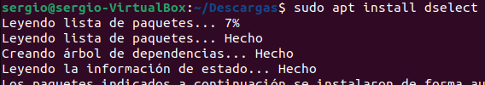

He usado el comando **sudo apt install dselect** y es necesario usar el comando con permisos de **root** ya que sino no se permite instalar paquetes porque hay que entrar en diversas rutas que requieren de permisos.

|  |  |
| --- | --- |
| 14 | Muestre la información (*utilizando 'dpkg'*) del paquete **dselect** que se ha descargado e indique la descripción que se da de este paquete, así como el comando que haya utilizado para obtener la información. |

Para mostrar la información del paquete **dselect** con el comando **dpkg --status dselect**.

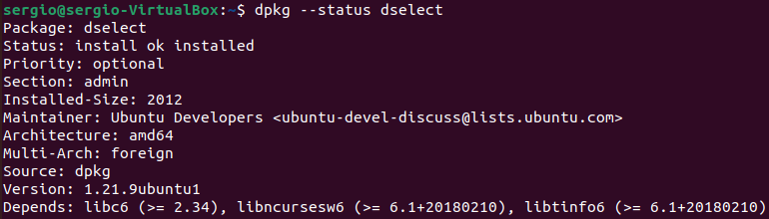

|  |  |
| --- | --- |
| 15 | Averigüe si el paquete **dselect** está instalado en el sistema e indique el comando que le permita saber si está instalado. |

Compruebo si el paquete dselect está instalado con el comando **dpkg -l dselect**.

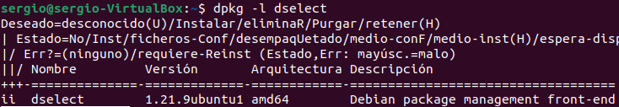

|  |  |
| --- | --- |
| 16 | ¿Cómo saber qué archivos están asociados con **dselect**? ¿Cómo podríamos obtener la información contraria (es decir, a partir del nombre de uno de los archivos asociados, saber a cuál paquete está asociado)? Indique un ejemplo de ejecución en cada uno de los casos. |

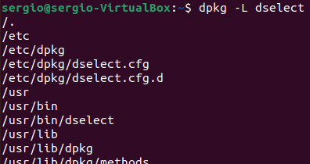

|  |  |
| --- | --- |
| 17 | Elimine el paquete dselect con las dos opciones que tenemos para borrar paquetes. En ¿qué estado queda el paquete en cada uno de los casos? ¿Qué significa cada uno de los estados que se indican? En este ejercicio deberá instalar y desinstalar el paquete varias veces. Asegúrese de que al final del proceso el paquete permanece instalado. |

Una de las opciones es usar **sudo dpkg -r dselect**. En esta solo se elimina el paquete, pero no los archivos de configuración.

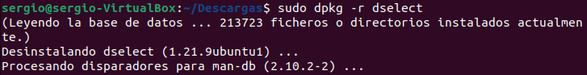

El estado aún se puede ver porque aún no está desinstalado el paquete completo con todos sus archivos.

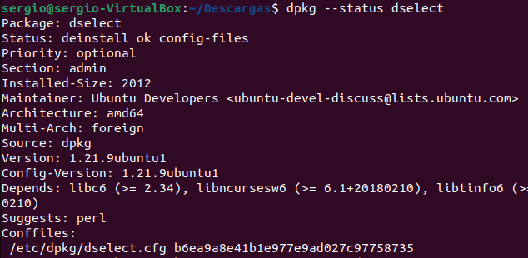

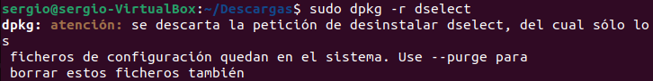

La otra opción es usar **sudo dpkg --purge dselect**. En esta se elimina el paquete con todos sus archivos.

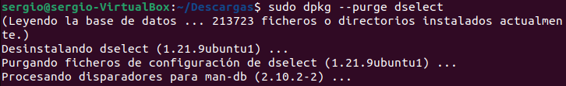

Aquí no permite ver el estado ya que el paquete se encuentra completamente desinstalado.

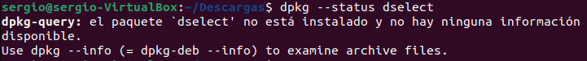

|  |  |
| --- | --- |
| 18 | Obtenga un listado de todos los paquetes que empiecen por **gnome** mediante la acción **--list**. Indique el significado de las dos letras que se muestran delante de cada paquete, así como las distintas posibilidades para estas dos letras. |

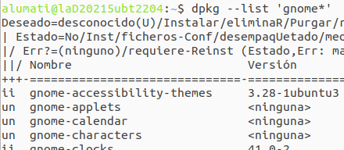

La primera letra indica el estado actual del paquete. Algunas de las posibles opciones son:

* **ii**: instalado correctamente.
* **rc**: desinstalado pero sus archivos de configuración aún están presentes en el sistema.
* **un**: desinstalado y sus archivos de configuración también.
* **iiR**: eliminado, pero se mantiene instalado en espera de una nueva instalación.

La segunda letra indica el origen del paquete. Algunas de las posibles opciones son:

* **i**: instalado desde un archivo .deb descargado o instalado manualmente.
* **o**: instalado como parte del sistema operativo.
* **r**: eliminado pero sus archivos de configuración se mantienen en el sistema.

|  |  |
| --- | --- |
| 19 | Si cambiamos el nombre a un paquete, ¿nos lo dejará instalar? ¿Por qué? |

Si se cambia el nombre a un paquete, **no deja** instalarlo correctamente. Esto se debe a que el nombre de un paquete está relacionado con su identificación y enlaces dentro del sistema de gestión de paquetes.

# El sistema apt

|  |  |
| --- | --- |
| 20 | Fíjanos en las siguientes líneas que pertenecen al archivo **sources.list**:  *deb* [*http://security.ubuntu.com/ubuntu*](http://security.ubuntu.com/ubuntu) *oneiric-security* **main restricted** *deb* [*http://security.ubuntu.com/ubuntu*](http://security.ubuntu.com/ubuntu) *oneiric-security* **universe**  *deb* [*http://security.ubuntu.com/ubuntu*](http://security.ubuntu.com/ubuntu) *oneiric-security* **multiverse**  ¿En qué consisten los componentes main, restricted, universe y multiverse? |

Son **cuatro repositorios de software** que te permiten instalar o actualizar software.

|  |  |
| --- | --- |
| 21 | Instale la aplicación **vlc** utilizando apt. Ejecute el programa para comprobar que lo ha instalado correctamente. Por último, desinstale la aplicación vlc. Indique todos los pasos que haya llevado a cabo para realizar la instalación. |

**Instalo** la aplicación.

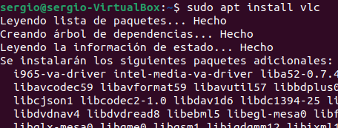

**Ejecuto** el programa.



**Desinstalo** la aplicación.

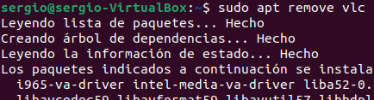

|  |  |
| --- | --- |
| 22 | Haga una actualización de todos sus paquetes. ¿Cuántos paquetes y cuáles se han actualizado? |

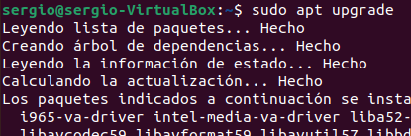

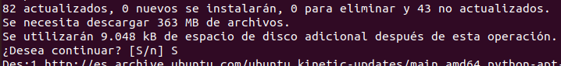

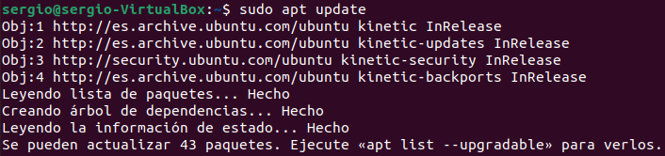

|  |  |
| --- | --- |
| 23 | Examine el manual del comando **apt-get** para estudiar las diversas opciones que incorpora. Indique el significado de las opciones que se indican a continuación. |

|  |  |
| --- | --- |
| **OPCIONES APT-GET** | |
| **Opción** | **Utilidad** |
| -h / --help | Muestra un breve resumen de uso del comando. |
| -d / --download-only | Solo se van a descargar los archivos de paquete, pero no se van a instalar ni actualizar los paquetes. |
| -s / --simulate | Realiza una simulación de las operaciones de apt-get sin aplicar cambios reales en el sistema |

|  |  |
| --- | --- |
| 24 | ¿Dónde se guardan los paquetes que descargamos con la herramienta apt? |

Los paquetes que se descargan se guardan en el directorio **“/var/cache/apt/archives/”**.

|  |  |
| --- | --- |
| 25 | Simule una limpieza de los paquetes descargados. Indique qué ocurre cuando ejecutamos esta simulación. ¿Se eliminan los archivos? ¿Cómo podríamos comprobarlo? |

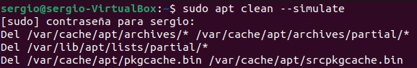

No se eliminan los archivos ya que solo te da una **simulación** de lo que ocurriría.

Para comprobar que no te haya eliminado archivos si nos dirigimos a las rutas de archivos que se borrarían veremos que dichos archivos aún siguen en su ubicación.

|  |  |
| --- | --- |
| 26 | Aparte del comando **clean**, también tenemos el comando **autoclean**. ¿Qué diferencias hay entre ambas? Simúlalas y compare los resultados. |

El comando **clean** borra el repositorio local de archivos de paquetes recuperados. Elimina todo menos el archivo de bloqueo de /var/cache/apt/archives/ y /var/cache/apt/archieves/partial/ mientras que **autoclean** elimina los paquetes que son dependencias de otro que ya ha sido desinstalado y los elimina, se usa para limpiar las dependencias inútiles.

|  |  |
| --- | --- |
| 27 | Otra herramienta muy conocida y parecida a apt es **aptitude**. Qué diferencia encuentras entre estos dos comandos:  *sudo* ***apt-get*** *remove nombre_paquete*  *sudo* ***aptitude*** *remove nombre_paquete* |

La diferencia es que **apt-get** es la interfaz clásica (**apt** tiene interfaz de usuario mejorada con las mismas funcionalidades) y **aptitude** es un programa más antiguo con tiene una estrategia de resolución diferente, una interfaz de usuario de pantalla completa opcional, entre otras características.

# El gestor de paquetes Synaptic

|  |  |
| --- | --- |
| 28 | Compruebe que la base de datos de paquetes de Debian es única validante que los paquetes de los apartados anteriores (**dselect** y **vlc**) se encuentran en el mismo estado que los haya dejado. |

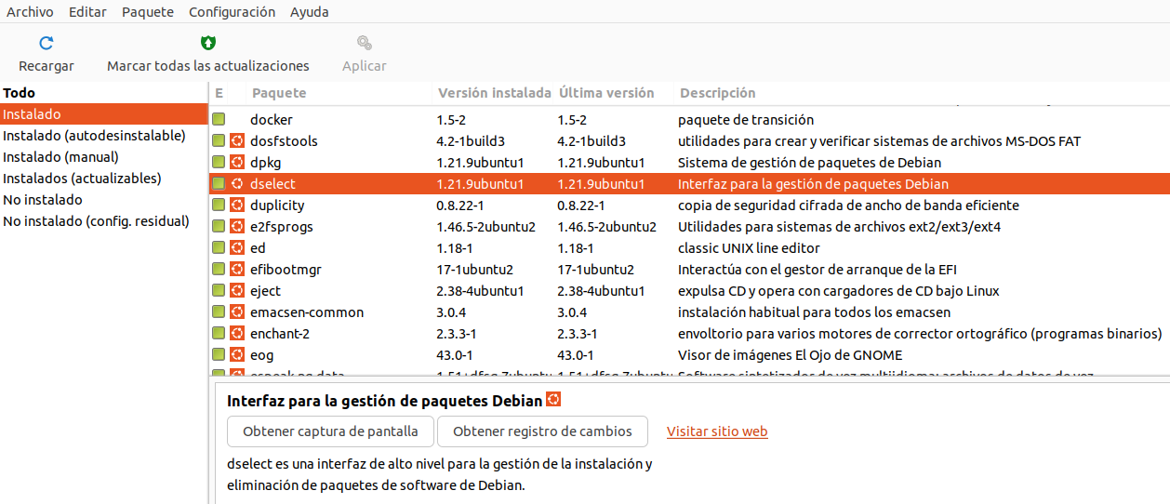

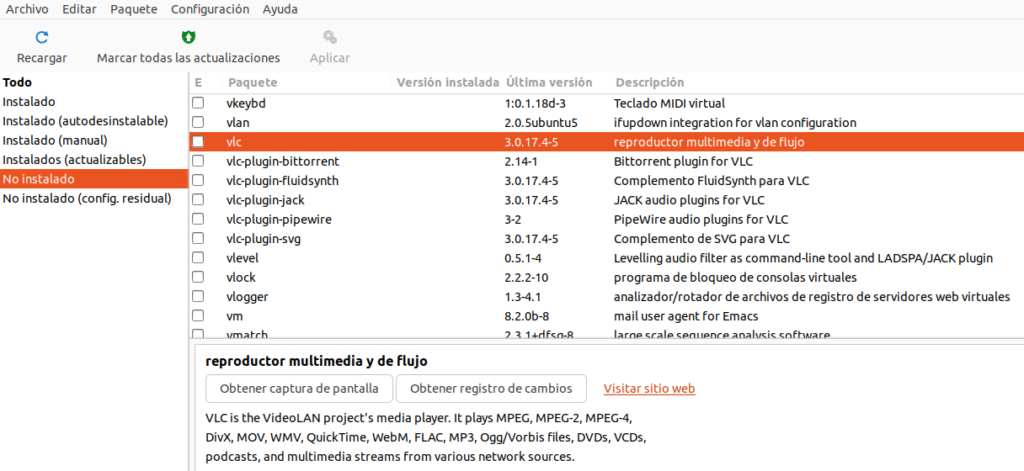

|  |  |
| --- | --- |
| 29 | Donde podemos encontrar el equivalente a editar el archivo de fuentes de software (**sources.list**) en a través del entorno gráfico del gestor de paquetes Synaptic? |

En el gestor de paquetes Synaptic, no es posible editar directamente el archivo de fuentes de software a través del entorno gráfico. Sin embargo, se puede agregar, eliminar o modificar repositorios de software utilizando las opciones proporcionadas por Synaptic.

|  |  |
| --- | --- |
| 30 | Instale un paquete (por ejemplo, la aplicación **gnome-do**) y explique los pasos para hacerlo con el administrador de paquetes Synaptic. |

Primero busco la aplicación synapse, por ejemplo, ya que gnome-do ya no se encuentra disponible.

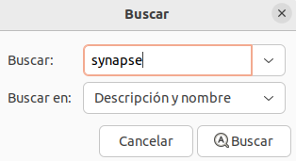

Seguidamente elijo el paquete a instalar, lo marco y doy a Aplicar.

